[PWGL19.2] Zwei D-Zug-Wagen, Bastelbogen zum Ausmalen, Spur N, M 1:160
Zum Bastelbogen::
Die Wagen können selbst mit Bunt- oder Filz(Faser)- Stiften z.B. grün als 1. oder 2. Klasse-Wagen, blau als Schlafwagen oder rot als Speisewagen ausgemalt und beschriftet werden. Es können natürlich auch mehrfarbige und ausländische Wagen
als Vorlage dienen.
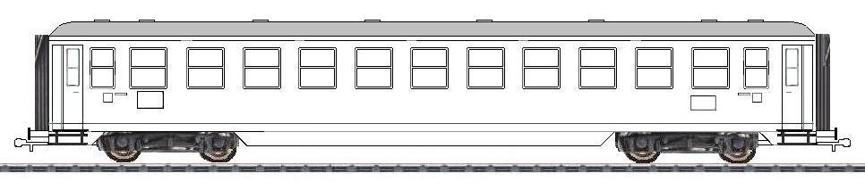
Abb. D-Zug-Wagen zum Ausmalen ungefärbt

Beim Speisewagen können Fenster auf einer Wagen-Seite für den Küchenraum unterteilt (siehe 1.2) und gegenüberliegend z.B. mit Rot ausgemalt werden. Die Wagen-Beschriftung kann auch mit Textfeldern (1.1/2.1),
die kopiert werden können, in den Bastelbogen eingesetzt werden.

1. D-Zug-Wagen:
Länge: ca. 130 mm, Breite. ca. 18 mm. Die Teile des Wagens bilden eine Grafik, die auch umkopiert und auf
eigene Maße verkleinert oder vergrößert wie auch in einem Grafikprogramm getrennt bearbeitet werden können.
Die Wagen-Wände 1+2 verstärken (z.B. auf ein weiteres Blatt Papier oder auf dünne Pappe kleben,) falls auf Druckerpapier gedruckt. Falls die Fenster „verglast“ werden sollen, die Fenster der Wagen-Teile 1-4
ausschneiden und mit Klarsicht-Kunststoff (z.B. Verpackungsmaterial aus dem Recycling) oder Shwarzfolie * hinterlegen. Für eine Beleuchtung der Wagen vor dem Ausschneiden der Fenster die Wagen-Teile (1-4) und das Dach (5) mit Schwarzpapier oder Alufolie bekleben. Anschließend die Teile 1+2 mit den Seitenteilen 3+4 zusammenfügen. Vor dem Zusammenbau die Klebelaschen der Teile anreißen und vorknicken. Klebelaschen für Wagenteile evtl.selbst hinzufügen. Wagen-Beschriftung (1.1) ist ein Beispiel für ein formatiertes Textfeld,
das verschoben, verändert, kopiert und auch gelöscht werden kann. Extra-Fenster (1.2) als Beispiel für Küchenfenster eines Speisewagens können auch aufgeklebt werden.

Die Bodenplatte (6) mit Karton verstärken und an die Teile 1 - 4 anpassen. Beim befestigen der Bodenplatte (6)

die Klebelaschen der Bodenplatte nach unten knicken für eine Bodenwanne, in die auch Bauteile für eine Beleuchtung (s.u.) eingesetzt werden können. Auf Höhe der Enden der Aussparungen in den Wagenwänden für

die Drehgestelle die Klebelaschen einschneiden und diese Teile der Klebelaschen entgegengesetzt nach oben knicken. Vor dem Verkleben mit den Teilen 1-4 + 5. Drehgestelle mit Rädern (7) optional drehbar anbringen.

Die Drehgestelle können drehbar z.B. mit einer Reiszwecke, die an entsprechender Stelle durch die verstärkte Bodenplatte und die Drehgestelle (7) gestochen wird, mit dem Wagen verbunden werden. Auf der Unterseite der Drehgestelle kann dann eine kleine Pappscheibe als Befestigung auf die Spitze der Reiszwecke gesetzt werden. Die Spitze der Reiszwecke dann mit einer Rundzange um 90° zur Seite biegen. Es gibt natürlich auch andere Verbindungen, z.B. mit dünnem Draht, Büroklammern oder Papier und Pappe. Zudem können auch reale

Drehgestelle (s.u.) angebracht werden. Für eine Bodenklappe (6.1) optional den Boden (6) einschneiden,

als Hilfe beim Verkleben von Dach (5) und inneren Teilen.

Das Dach (5) in jedem Fall durch dünnen Karton verstärken und angepasst an die Breite der Seitenteile (3+4)

über einen Stift rund formen. An den Ecken einschneiden und das Dach rund zu einer flachen Schale formen. Überstände können abgeschnitten werden. Optional Lüftungs-Deckel (8) ausmalen, verstärken und gemäß Abb.

oder eigenen Ideen aufsetzen, kleine auf große Kreise. Kupplungs-Teile (10) mittig knicken, ausschneiden und

an die Drehgestelle (7) kleben. Vorher dafür die Seitenteile unten mittig einschneiden.

Faltenbalg der Wagenübergänge (11) mittig falten und entsprechend der Durchgänge in den Seiten-Teilen (3+4) formen und mit ihnen mit dem dunklen Seitenstreifen an die Seitenteile (3+4) kleben..

Die Puffer-Stoßdämpfer (9) färben, aufrollen (z.B. über die Spitze eines Zahnstochers)und verkleben. (Die

Länge kann natürlich entsprechend der gefertigten Kupplungen auch gekürzt werden.) Die Puffer-Platten (9)

mittig falten, zusammenkleben und als runde Scheibe auf die Stoßdämpfer und anschließend an die Seitenteile (3+4) kleben.

Stützwande (12) je einzeln oder mit Rückseite mit dem Boden (6) und den Wagenwänden (1+2) verbinden.

4 Reihen Sitzbänke (13), 4 x 12 Stück, für zwei Wagen auf dem Boden (6) innen anbringen, bei verglasten Fenstern. Für den Speisewagen sind optional auch Tische (14) verfügbar.

2. Mobilität mit realen Drehgestellen:

Mit „Long-Coupler“-Drehgestellen, z.B. von „Kato“ (s.u.) können die Wagen sogar auf der eigenen Modellbahn-
Anlage fahrbar gemacht werden. Schrauben werden mitgeliefert, die auf der Boden-Unterseite (6) der Wagen an entsprechender Stelle durch ein Loch gesteckt und mit flachen kleinen Schraub-Muttern und Unterlegscheiben gekontert werden können. Man kann als Unterlegscheiben und Kontermutter auch dünne selbst geschnittene und eng gelochte Kunststoffplättchen aus dem Recycling nehmen.

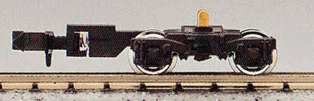

Abb. Kato 11-033 Truck Set TR69 Long Coupler,

2 Stück, mit Stromanschlüssen, ab ca. 3,- € **
____________________
* zu Schwarzfolie: siehe Link „Fahrzeugverkleidungen“ auf www.SpurN.lordz-info.de.
** Preisangaben ohne Gewähr und ohne. Zustellgebühren

1
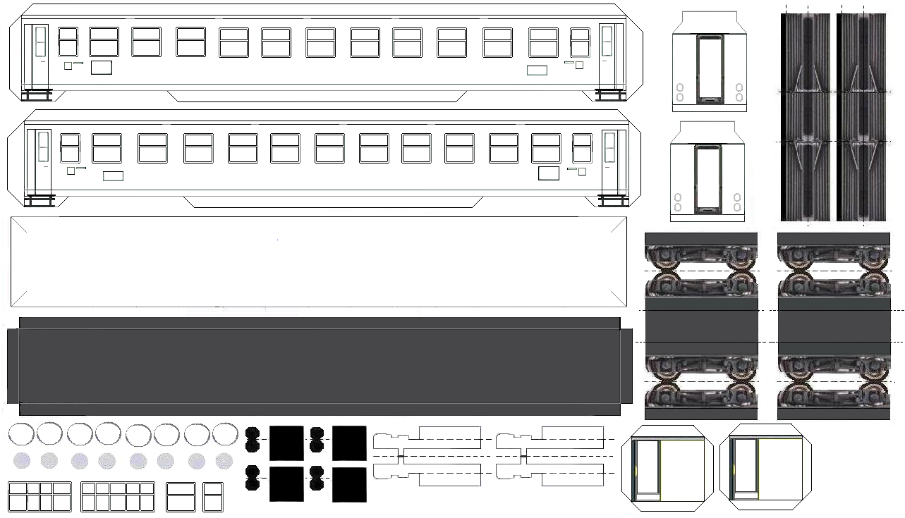
2
3
10
11
12
4
5
6
7
9
8
1.2
6.1
1.1/2.1 SCHLAFWAGEN s.o. !

1
2
3
10
11
12
4
5
6
7
9
6.1
8
1.2
1.1/2.1 . SPEISEWAGEN .

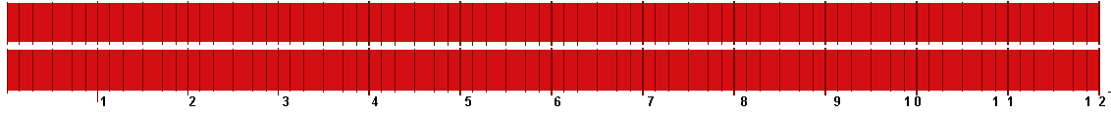
13

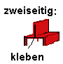
Zusammenbau
Sitzbänke:

Das graue Teilstück bei „einseitig“ kann abgeschnitten oder als Klebefläche genutzt werden. Je zwei Reihen können zu Sitz-/Liegebänken in Abteilen zusammengefügt werden.

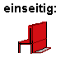
14

Tische zu einem T-Träger formen, siehe Abb. links

3. Wagen-Beleuchtung

Für die Beleuchtung können LEDs (siehe unten) oder LED-Stripes genommen werden und an eine Batterie mit Schalter im Inneren der der Wagen, oder an die Lichtleitungen vom Trafo oder mobil mit Gleichrichter an die Kontakte eines entsprechendem Drehgestells (s.o.) angeschlossen werden.

Siehe auch „LED-Stripes“ auf www.SpurN.lordz-info.de

Beispiel: Wagenbeleuchtung mit Batterie (3V), Schalter und 4 LEDs (weiß)
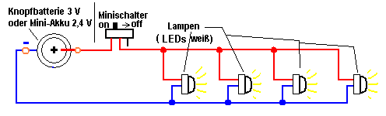

Optionale Bauteile:
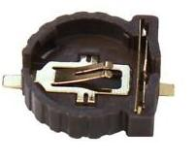
Batteriehalter
für 12,5 x 2 mm
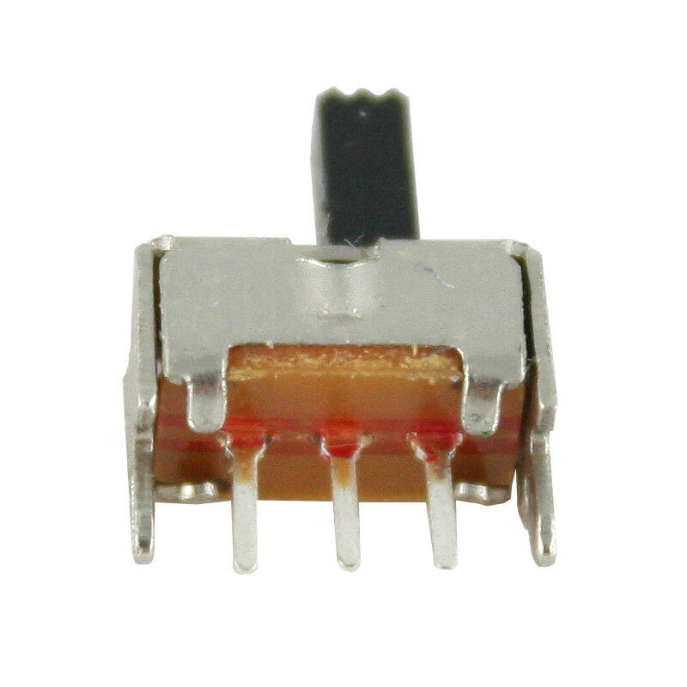
Mini-Schalter /
Umschalter

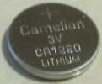

CR1220 Lithium-
Knopfzelle 3 Volt
ø12,5x2 mm
- Klingeldraht
(keine Litze)

- LEDs, weiß oder
warmweiß
- SMD-LEDs weiß
und rot

Bei dien Wagen dieses Bastelbogens können Batterie und Schalter in der Bodenwanne der Wagen angebracht und gewechselt bzw. betätigt werden (s. Abb. unten):
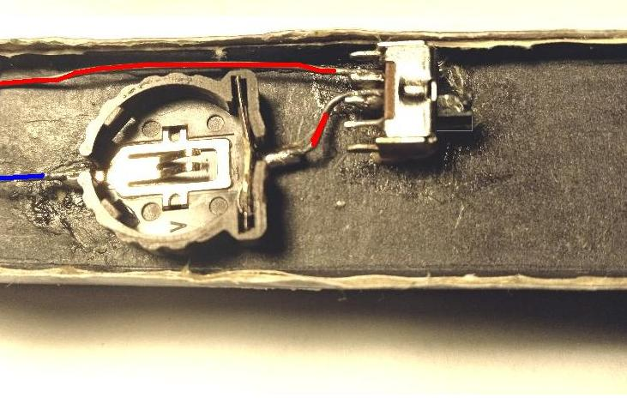

Abb. Batteriehalterung und Schalter

